****El III Foro de Actualidad Laboral de FAE aborda los criterios en materia de permisos****

El III Foro Jurídico de Actualidad Laboral FAE ha abordado en su tercera sesión, celebrada en la Casa del Empresario el 14 de mayo, los “Criterios destacables en materia de permisos. Influencia frente a la reforma del RDL 5/2023”, a cargo de la presidenta de la sala Social del TSJCyL, María José Renedo Juárez.

El Foro de Actualidad Laboral de FAE, dirigido por el responsable del Área Jurídica de FAE, Íñigo Llarena Conde, es un espacio de encuentro único y exclusivo en Burgos en este ámbito, y se ha convertido en un valor fundamental tanto para el ejercicio de la actividad profesional como para la correcta ejecución de las relaciones laborales habituales en la empresa. Está dirigido por María Luisa Segoviano Astaburuaga, presidenta Sala Social del Tribunal Supremo, y por María José Renedo Juárez, presidenta de la Sala Social Tribunal Superior de Justicia de Castilla y León

Además, el Foro está contando, a lo largo de sus sesiones, con la participación de ponentes de primer orden, provenientes de los más importantes tribunales españoles, así como de la Administración.

En cada sesión se repasa la legislación y jurisprudencia laboral más reciente, complementada con una ponencia específica relacionada con algún aspecto de la actualidad jurídica laboral.

Más información:

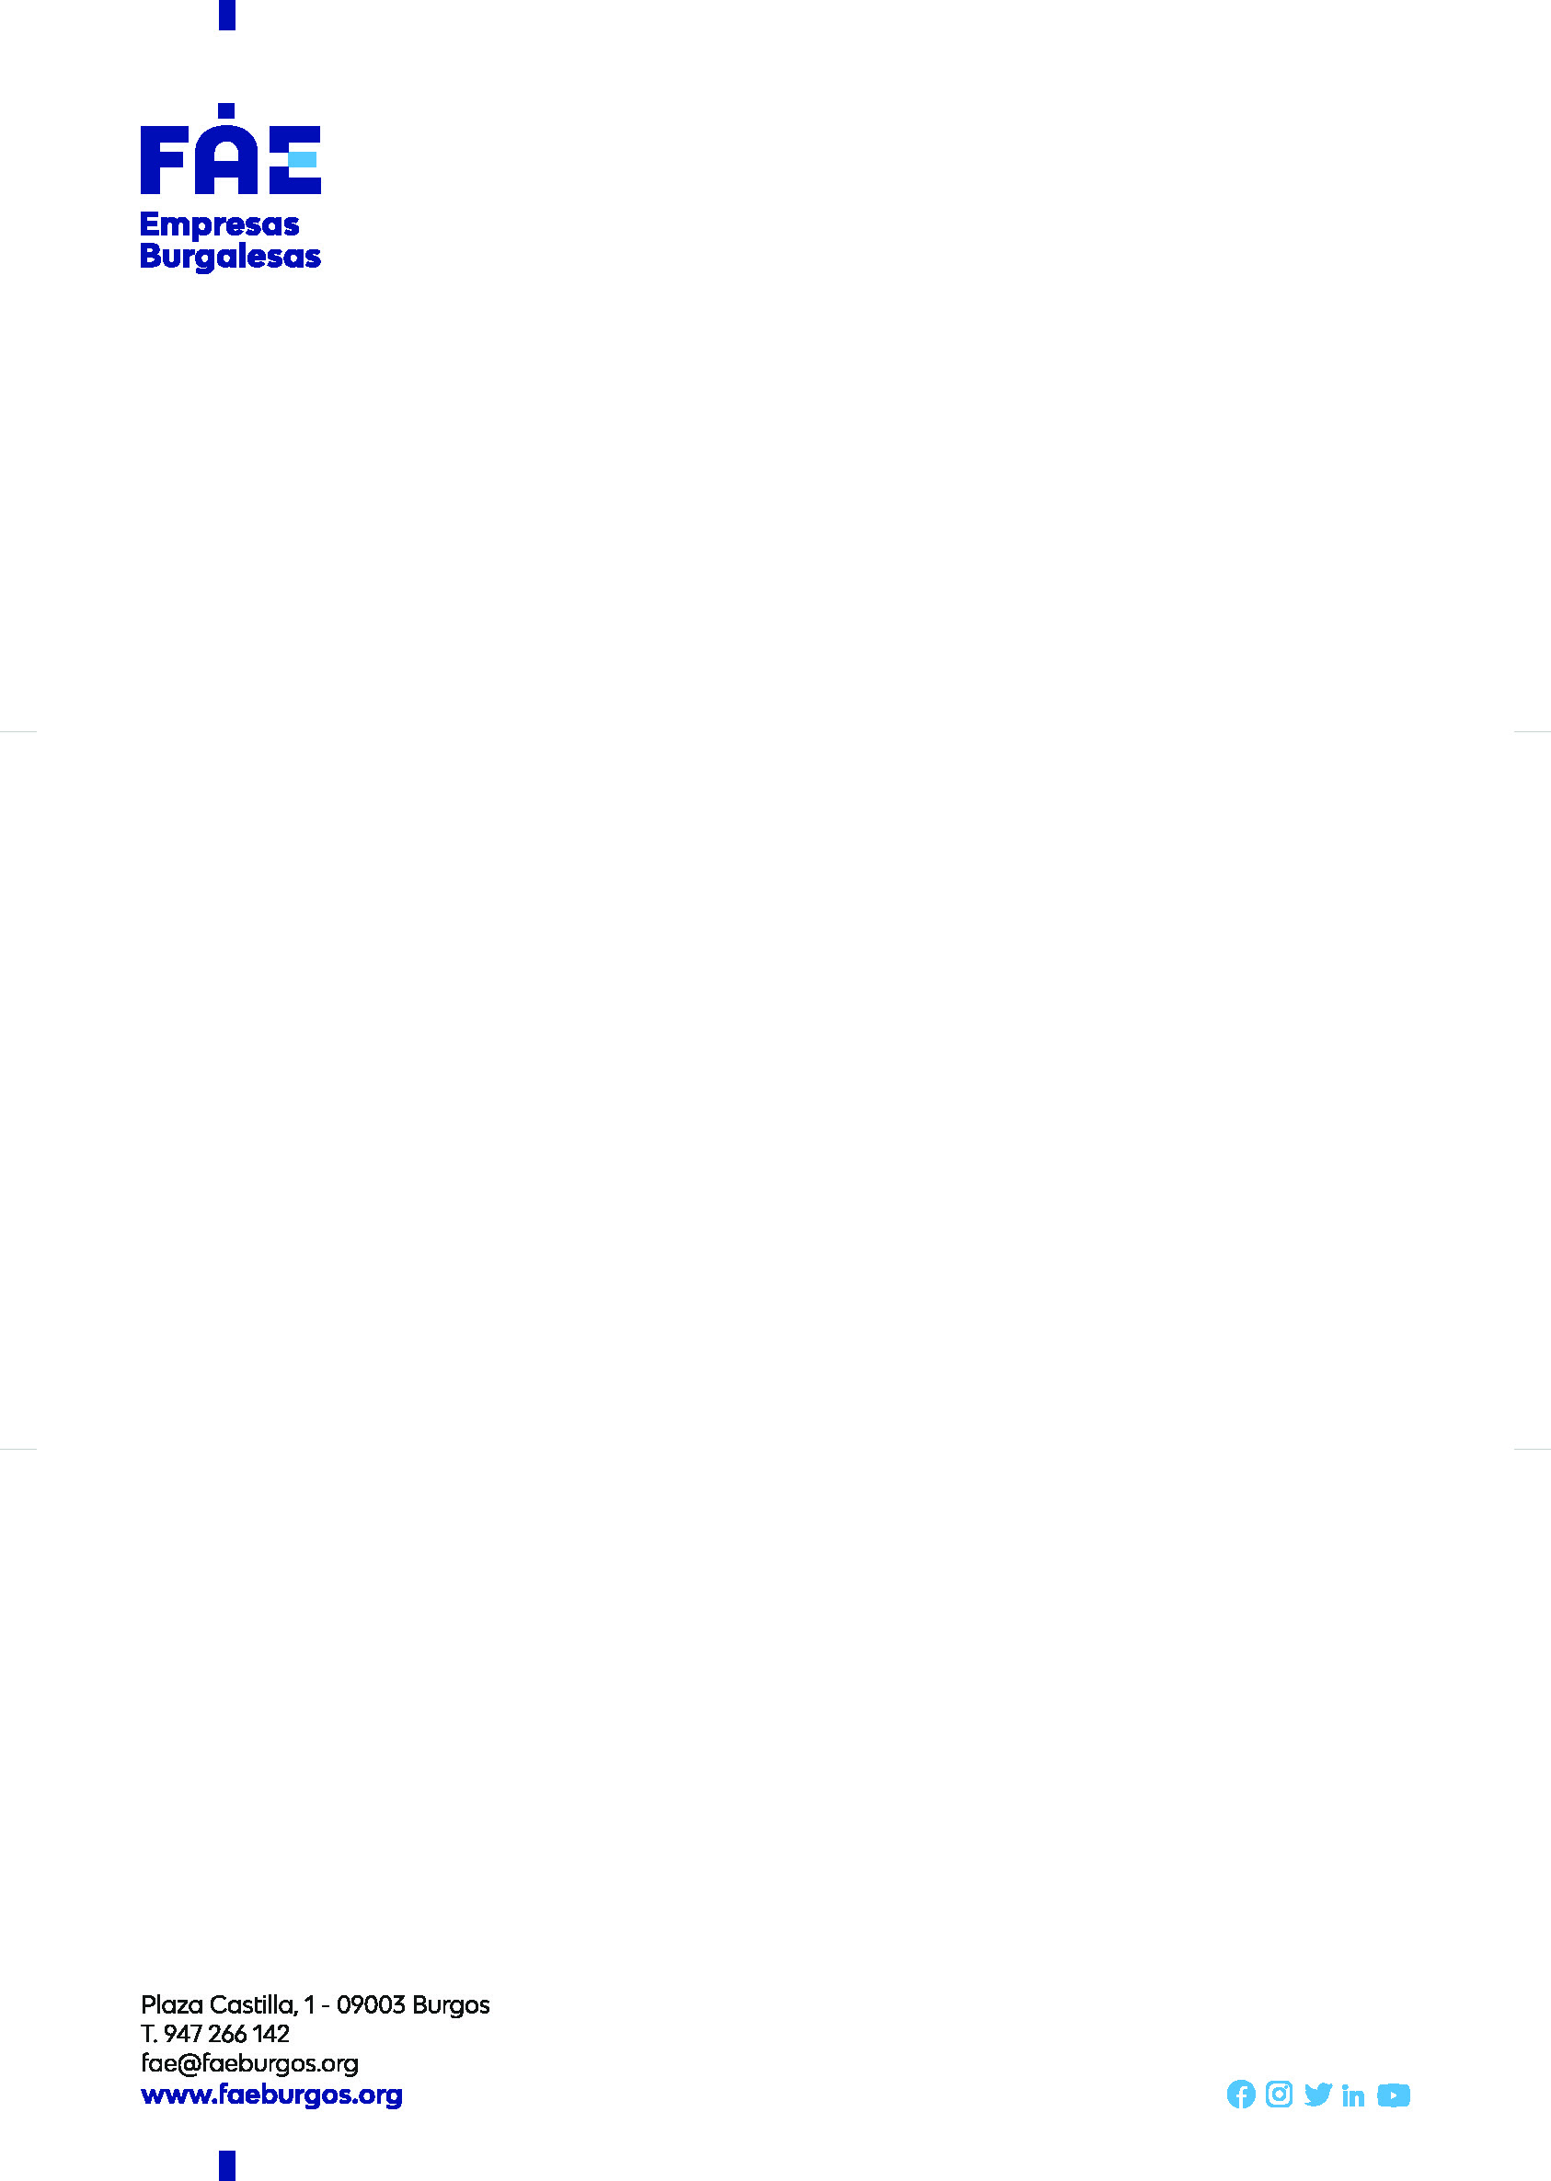Esther Alonso

Responsable de Comunicación y Relaciones Externas 618 514 568 / comunicacion@faeburgos.org